Отчет главы администрации
Тонкинского муниципального района
о работе за 2013 год

Уважаемые депутаты!

В соответствии со статьей 24 Устава Тонкинского муниципального района я представляю Вашему вниманию отчет о результатах своей деятельности и деятельности администрации района за 2013 год.

Прошедший 2013 год не был простым. Перед администрацией района стояло несколько ключевых задач, которые требовали максимального внимания в течение всего бюджетного года:
это сохранение позитивной динамики в развитии реального сектора экономики, от чего зависит наполняемость бюджета, перспективы социального, демографического и экономического развития нашего района,
это безусловное и четкое выполнение всех социальных обязательств и их индексация,
это реализация Послания и выполнение Майских Указов Президента.
Сегодня я могу доложить, что в целом, эти задачи тринадцатого года решены, и мы вошли в четырнадцатый год с позитивной социально-экономической динамикой, не смотря на самые различные обстоятельства и проблемы, возникавшие в процессе работы.
В подтверждение этого скажу, что 2013 год сложился удачно в плане инвестиций в строительство, капитальный ремонт.
Это
- ремонт дорог – 30 млн. руб. - 6 км
- строительство ГТС в д.Никитин Завод – 18 млн. руб.
- ремонт и реконструкция водопроводов – 15,5 млн. руб.
Построено:
- 9 домов для молодых специалистов на сумму 19,3 млн.руб.
- 2 семейных детских сада (6,4 млн. руб.), что позволило ликвидировать очередность в дошкольные учреждения
Отремонтировано 3 многоквартирных дома – 3,1 млн.руб.
Проведен ремонт придомовых территорий и строительство тротуаров – на 1,6 млн. руб. площадью 1600 кв.м.
Достигнута положительная динамика качества жизни населения района.
В результате реализации программ, в которых участвует район, инвестиции из всех уровней бюджета за истекший год составили около 120 млн. руб.
Реализуются Указы Президента РФ, в том числе о повышении заработной платы отдельных категорий работников.
Согласно мониторинга социально-экономического развития по итогам 9 месяцев 2013 г, который проводит министерство экономики Нижегородской области Тонкинский муниципальный район занимает 26 место из 52-х территорий.
С целью повышения уровня и качества жизни населения администрация осуществляет полномочия местного значения, в соответствии со статьей 5 Устава района.
Кроме того, администрация района, в соответствии с ежегодно заключаемыми соглашениями, осуществляет переданные полномочия от поселений за счет межбюджетных трансфертов, предоставляемых из бюджетов этих поселений в бюджет муниципального района в соответствии с Бюджетным кодексом Российской Федерации.
В соответствии с законами Нижегородской области администрация района осуществляет государственные полномочия, переданные Органам местного самоуправления района от регионального уровня.

Администрацией проводится большая организаторская работа, которая включает в себя:
-ежедневные оперативные совещания с заместителями главы администрации,
-еженедельные оперативные совещания с зав.отделами, руководителями служб и подразделений,
-ежемесячные совещания с приглашением глав сельских администраций, руководителей федеральных служб и госучреждений, предприятий района.
На достаточно высоком уровне ведется делопроизводство.
Регулярно проводится прием граждан. Установлен график приема граждан руководителями администрации. В отчетном году принято 488 человек, поступило 225 письменных обращений. Основными проблемами для жителей района являются решения финансовых вопросов и вопросов по улучшению жилищных условий и жилищно-коммунального обслуживания.
Положительно зарекомендовали себя отчеты администрации перед населением на различных уровнях, которые заставляют специалистов вести работу планомерно и результативно.
Вошло в практику проведение встреч и приемов на местах главы администрации района с жителями сельских поселений, с приглашением руководителей служб и структурных подразделений администрации (в 2013 г их проведено 13). Этому способствуют дни администрации, проводимые на территории сельских администраций. Именно на таких встречах сельчанами затрагиваются все волнующие их вопросы и проблемы.
С целью эффективной работы каждое направление деятельности администрации курирует заместитель главы администрации, который тесно контактирует с отраслевым министерством или департаментом, знает принципы работы, сроки, исполнителей.
Я, как глава администрации, непосредственно встречаюсь с Губернатором Нижегородской области Валерием Павлиновичем Шанцевым, его заместителями, министрами Правительства Нижегородской области, обсуждая проблемные вопросы развития нашей территории, находя пути их решения.
В плане работы с Правительством области хотела бы отметить стабильность в реализации многих программ, которая достигнута благодаря тому, что администрация района работает единой командой уже 13 лет.
Несмотря на малочисленность района, отдаленность, наше муниципальное образование находится в центре внимания Губернатора, Правительства, Законодательного Собрания, различных областных структур, которые проводят мониторинг уровня жизни населения, участвуют в работе по повышению его уровня жизни, проверяют, контролируют администрацию района по многим вопросам в пределах исполнения её полномочий.
В 2013 году Губернатор Шанцев В.П. дважды посетил наш район - в марте и в августе.
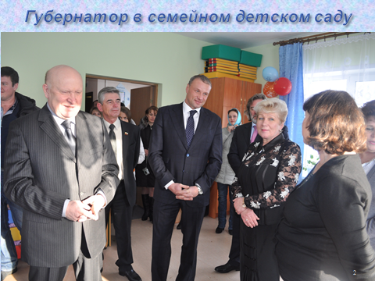

В отчетном году в районе проведена проверка работы администрации района по выполнению Указов президента РФ федеральным инспектором Колчиным Владимиром Сергеевичем по вопросам повышения заработной платы в образовании и культуре, обеспечения жильем детей-сирот, переселения из аварийного фонда, ликвидации очередности в детские сады.
Посетила наш район уполномоченный по правам ребенка в Нижегородской области Отделкина Надежда Тимофеевна.

Неоднократно в нашем районе побывали: Ульянов Валерий Васильевич – министр ЖКХ и ТЭК НО, Арзамасцев Юрий Владимирович и Костерин Николай Николаевич- заместители министра.
В мае посетил район Горелов Николай Иванович – директор департамента лесного хозяйства Нижегородской области, по вопросам подготовки к пожароопасному периоду,
В августе Шмонина Любовь Геннадьевна – зам министра образования Нижегородской области принимала участие в ежегодной учительской конференции.
Для решения проблем, касающихся жизнедеятельности населения района, 5 декабря был организован прием граждан Уполномоченным по правам человека в Нижегородской области Ольневым Василием Васильевичем. 13 человек смогли получить компетентный ответ на свой вопрос.
Традиционно прием граждан в Тонкинском районе проводит и заместитель Председателя Областного Законодательного собрания Нижегородской области Табачников Александр Феликсович.
Путем взаимодействия с депутатами Законодательного собрания удалось решить вопрос приобретения тренажеров в спортивный зал на сумму 100 тыс.рублей, выделение средств на детские площадки в р.п.Тонкино на сумму 200 тыс.рублей.

В соответствии с Уставом района администрация обеспечивает защиту интересов в суде и других государственных органах. В 2013 году в Тонкинском районном суде было рассмотрено 5 гражданских дел по иску прокурора Тонкинского района к администрации Тонкинского муниципального района. По трем делам производство было прекращено по заявлению прокурора в связи с добровольным исполнением требований (нарушение законодательства о муниципальной собственности, уборка наледи с крыш).
Администрацией района ведется работа по защите интересов граждан, получивших жилье по программе «Переселение граждан из аварийного жилищного фонда» в связи с неисполнением гарантийных обязательств по муниципальному контракту ООО «Главспецстрой». 11.03.2013 года вынесено решение Арбитражного суда Нижегородской области по делу ООО «Главспецстрой», согласно которому исковые требования удовлетворены в полном объеме.
Администрацией района ведется работа по реализации проекта «Электронного Правительства»: приводятся в соответствие административные регламенты по предоставлению муниципальных услуг населению района, идет подготовка к открытию многофункционального центра по предоставлению государственных и муниципальных услуг населению района по принципу «одного окна».
Формирование и реализация эффективной политики на территории нашего района, направленной на удовлетворение потребностей жителей в комплексном развитии социально-культурной и инженерно-коммунальной инфраструктуры, - основная цель деятельности Администрации Тонкинского муниципального района

В 2013 году на территории Тонкинского района Правительством области при консультационной поддержке Всемирного банка впервые реализуется программа поддержки местных инициатив. Проект реализован в соответствии с поручением Губернатора Нижегородской области и направлен на активизацию участия населения в решении местных проблем, повышение открытости органов управления и доверия населения к власти всех уровней и эффективности использования бюджетных средств.
На конкурсный отбор в Правительство Нижегородской области было направлено 9 проектов от пяти муниципальных образований. Победителями были признаны программы Большесодомовского и Бердниковского сельских поселений. Данные пилотные проекты были направлены на обустройство и ремонт объектов общественной инфраструктуры: отсыпка дорожного полотна по ул. Южная к кладбищу в с.Большое Содомово, ремонт пешеходного перехода на ул.Молодежная в с.Пахутино, отсыпка дорожного полотна на съезд к кладбищу в д.Восточное Егоровское. Общая сумма субсидий составила 1,8 млн. рублей, сумма софинансирования муниципальными образованиями 182 тыс. рублей, населением 363 тыс. рублей.
Пилотный проект по поддержке местных инициатив – отличная возможность для жителей района решать именно те проблемы, которые они считают для себя действительно важными. Всю инициативу берёт на себя население: определение значимых проблем и своего участия в софинансировании, подготовку заявок и прочее.
Одной из ключевых отраслей в реальном секторе экономики является сельское хозяйство.
Весна 2013 года была очень сырая. Но благодаря огромному опыту руководителей, специалистов и рабочих был проделан огромный комплекс агротехнических мероприятий в период весенне – полевых работ, который не позволил допустить снижения посевных площадей.
Общая посевная площадь по району составила 20,7 тыс. га, увеличилась на 610 га к уровню прошлого года.
Свои коррективы в планы производства сельскохозяйственной продукции снова внесла природа. Сухая, жаркая погода в июне и июле, и затяжные дожди августа и сентября заметно снизили темпы и качество уборочных работ, что привело к серьезным потерям зерновых культур, и в значительной степени повлияли на урожайность зерновых культур. В результате показатели в растениеводстве получены несколько ниже намеченных.
Производство зерна по району составило 5,1 тыс., что ниже прошлого года на 1130 тонн.
Наибольшую валовку зерна получили в:
- ООО «Агрофирма «Нива» - 2,1тыс. тонн
- СПК «Исток» - 770 тонн
- ООО «АПК «Победа» - 608 тонны
- СПК «Светлый путь» - 408 тонн,
что составляет 76 % от общего производства зерна по району.
Урожайность зерновых и зернобобовых составила 11,9 ц/га.
В Нижегородской области наш район занимает первое место по посевным площадям и производству льна-долгунца, выращиванием которого занимаются 5 сельскохозяйственных производственных кооперативов и 5 крестьянско-фермерских хозяйств. Наивысший удельный вес - 72% от общего числа посевов, приходится на СПК «Светлый путь» - 226 га, СПК «Исток» - 569 га, ООО «Агрофирма «Нива» -400 га, ЗАО «Тонкинский льнозавод» - 440 га.
ООО « Агрофирма «Нива» второй год награждается за высокие показатели в отрасли льноводства Правительством Нижегородской области автомобилем Газель.
Улучшается кормовая база. Расширяется ассортимент кормовых культур. В этом году в хозяйствах района были посеяны: лядвенец рогатый, козлятник восточный, люцерна и викоовсяная смесь, увеличены посевы под суданской травой.
На текущую зимовку для общественного животноводства заготовлено грубых и сочных кормов всего 3,5 тыс. тонн кормовых единиц, по 22,5 ц к на 1 условную голову, на 3.0 ц.к.ед. больше предыдущего года. Благодаря новой кормозаготовительной технике, сельхозпредприятия смогли заготовить в полном объеме грубые и сочные корма.

В 2013 году в ООО «АПК «Победа» велась реконструкция зерносушильного комплекса. Продолжается работа по оснащению льнозавода в ООО «Агрофирма «Нива» новым оборудованием.
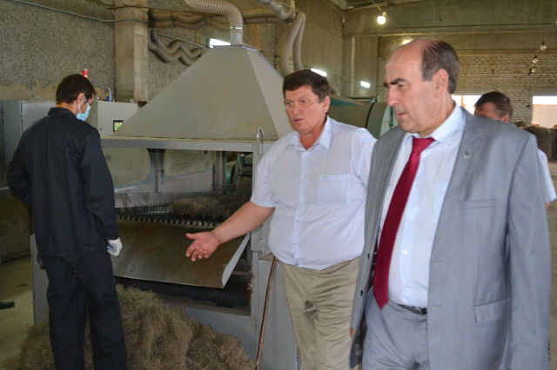
Ведется работа по вопросу перевода автотранспорта сельхозпредприятий на сжиженный углеводородный газ.
Несмотря на многие трудности, в животноводстве намечаются позитивные перемены. Удалось стабилизировать и увеличить поголовье КРС и коров в сельскохозяйственных предприятиях и КФХ.
Так, поголовье КРС на 1 января 2014 года составило 1947 голов (+10), в том числе коров - 1026 гол.(+46 гол.).
Во всех категориях хозяйств поголовье КРС -2459 гол. (-118 гол.), в т.ч.коров – 1288 голов (-94 гол.) Снижение поголовья КРС происходит в личных подсобных хозяйствах в основном из-за старения сельского населения, которому уже становится тяжело ухаживать за скотом, а молодежь, к сожалению, не желает заниматься подсобным хозяйством,
Молочное животноводство является ведущей отраслью сельского хозяйства. За 2013 год сельхозпредприятиями и КФХ произведено молока 2764 тонн, что составило 111 % к уровню прошлого года. Наивысший показатель по производству молока в СПК «Победа» - 981 тонна (+58 тонн к уровню 2013 года), ООО «Агрофирма «Нива» - 762 тонны (+59тонн), СПК «Родина» - 594 тонн (-3,5 тонны).
Продуктивность маточного стада сельхозпредприятий за 2013 год составила 2600 кг, на 21 кг больше прошлого года. Наивысшей продуктивности достигли операторы машинного доения в ООО «Агрофирма «Нива», СПК «Победа». В этих хозяйствах она составила соответственно 5012 кг и 3018 кг на одну фуражную корову.
Реализация молока по району за 2013 год составила 2415 тонн, что на 9 % больше уровня прошлого года.
Улучшилось качество реализуемого молока, в связи с проведением в ряде хозяйств реконструкции и модернизации животноводческих помещений. Впервые появилось молоко высшего сорта (52 % от общего объема сданного молока). Товарность молока в хозяйствах в целом по району - 87 %.
В рамках реализации областной программы поддержки животноводства ведется реконструкция Типаевской молочно- товарной фермы на 200 голов в ООО «АПК «Победа».
Наш район участвует в реализации целевых федеральных, областных и районных программ. Все они направлены на поддержку сельских товаропроизводителей.
В текущем году нашему району была оказана финансовая поддержка из всех уровней бюджета на сумму - 49,2 млн.руб.
Продолжается работа по кредитованию ЛПХ. Выдано 59 кредитов на сумму 7 млн. руб. Возмещение процентной ставки из областного и федерального бюджетов сделано на 2,1 млн. руб.
В этом году наш район участвовал в реализации федеральной целевой программы «Поддержка начинающих фермеров на 2012-2014 гг».
Наблюдается тенденция к росту такого важного показателя, как заработная плата. В сельском хозяйстве в среднем по району за 2013 год среднемесячная заработная плата составила 9241 рубль. Рост по сравнению с прошлым годом - 16 %.
Ведется работа по областной Программе «Кадры». Благодаря этой программе удалось привлечь и удержать молодых специалистов: в ООО «АПК «Победа», СПК «Родина», СПК «Исток» и СПК «Светлый путь».

В 2013 году промышленный сектор экономики района характеризовался стабильностью.
Реализация промышленной политики Администрации Тонкинского района была направлена на развитие промышленных предприятий.

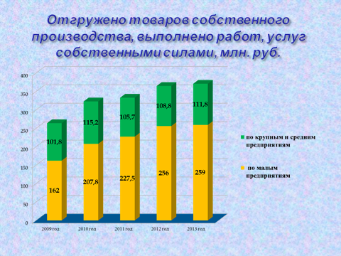
Благодаря консолидированным усилиям предприятий и администрации района по наращиванию промышленного потенциала и реализации программы «Развитие производительных сил Тонкинского муниципального района на 2013-2020 гг.» за 2013 год объем отгруженных товаров, выполненных работ и услуг собственными силами по предприятиям, действующим на территории района вырос на 104,3 %.
Наибольшие объемы производства в общем объеме промышленной продукции района имеют ООО «ДСК «Тонкинская», МУП «Тонкинские теплосети», ООО «Кооператор», ООО «Лесное», ООО «Тонкино-лес», ООО «Ремтехпредприятие».
Наибольших темпов роста производства за 2013 год достигли: ООО «Тонкино-лес» (руководитель Соболев Константин Васильевич) – 128%, ООО «ДСК «Тонкинская» (руководитель Удалов Юрий Алексеевич)- 120%, ООО «Лесное» (руководитель Завьялов Вячеслав Федорович)- 113%.
Снизил объемы производства продукции к уровню 2012г на 9% ООО «Кооператор». Этому есть причины как внешние - приток аналогичных товаров других производителей в торговую сеть района, так и внутренние – качество хлеба зачастую оставляет желать лучшего.
К сожалению, почти на треть снижены темпы строительства в ООО «Ремтехпредприятие».
Основная отрасль промышленности в районе лесозаготовка и лесопереработка.
Сырьевая база лесоперерабатывающих предприятий обеспечивается древесиной с арендованных ими лесных участков. Предприятиями района идет заготовка леса, производство пиломатериалов и поддонов. За 2013 г ими выполнено работ и произведено продукции на сумму 48 млн. руб.
В Тонкинском районе имеется 3 лесопереработчика, деятельность которых необходима для экономического развития района и решения ряда социальных вопросов.
ООО «Лесное» и ООО «Тонкино-лес» работают рубительные машины, для производства щепы их низкосортной древесины с суммарной мощностью около 10 тыс. куб.м. Щепой обеспечивается коммунальное хозяйство района.
Большое внимание уделяется арендаторами развитию системы лесовосстановления, которое в 2013 году произведено на площади 70 га. В эксплуатационных лесах посажено сосны на 50 га и ели на 20 га. Комбинированное лесовосстановление производилась силами арендаторов лесных участков ООО «Агрофирма «Нива» и ИП КФХ «Хмелев А.Е».
Для Тонкинского района малый бизнес является важной составляющей экономики района, т.к. большая часть предприятий – малые.
В районе реализуется муниципальная программа «Поддержка малого предпринимательства на 2011-2014 гг».

Автономная некоммерческая организация «Тонкинский центр поддержки бизнеса» в 2013 г предпринимателям предоставила 454 услуги.
В настоящее время на территории района зарегистрировано 45 малых предприятий и 129 индивидуальных предпринимателей.
Активно развиваются предприятия по техническому обслуживанию автомобилей, увеличивается количество индивидуальных предпринимателей в сфере грузоперевозок, пассажирских перевозок, ремонт и строительство жилья.
Вместе с тем, закрылся ряд индивидуальных предпринимателей, не осуществлявших свою деятельность, зарегистрировавшихся при поддержке центра занятости населения (разведение пчел, домашних животных) не подтвердившие свою работоспособность и в связи со сменой места жительства.
В процессе своего развития малое предпринимательство района продолжает сталкиваться с рядом проблем, а именно:
- показатели финансово-хозяйственной деятельности наших предприятий и ИП не соответствуют критериям отбора для получения государственной поддержки, низкая кредитная доступность;
- ограниченные возможности развития бизнеса, определяемые общеэкономической ситуацией (высокий процент отчислений во внебюджетные фонды, тарифы монополистов, низкая платежеспособность населения и др.);
- отсутствие в районе крупного предприятия, в обслуживании которого мог бы развиваться малый бизнес;
- неготовность части руководителей субъектов малого и среднего предпринимательства и предпринимателей без образования юридического лица для работы в современных условиях.
Несмотря на все трудности, доля в общем объеме доходов консолидированного бюджета от субъектов малого бизнеса растет с 14 % в 2010г. до 19% в 2013.

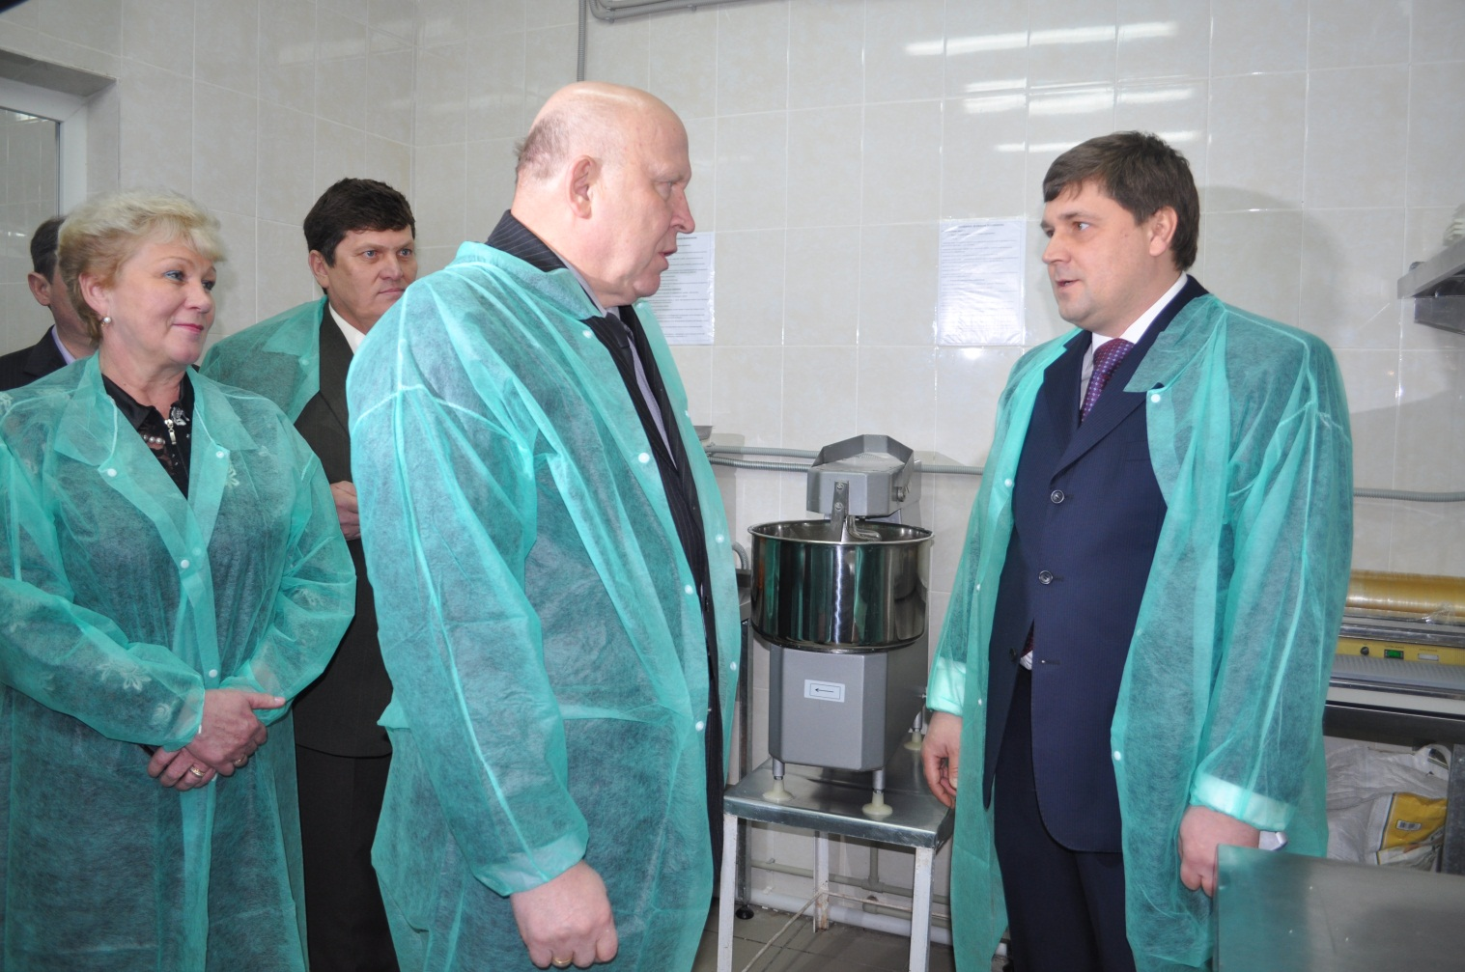
Объем розничного товарооборота за истекший год составил 701,1 млн. руб. В 2013 г открыто 5 новых магазинов, в том числе 2 непродовольственных («Одежда» и «Сад-палисад»), один сетевой магазин (ООО «Сладкая жизнь»).
Фактическая обеспеченность населения площадью торговых объектов в районе составила в 2013 году 580 кв. метр на 1000 человек при нормативе 374 кв.м. (рост к 2012 г – 111%), в том числе продовольственными товарами 270 м. кв. (норматив- 114 м. кв.), непродовольственными 310 м. кв. (норматив-260 кв. м.).
Оборот общественного питания по району составил 22,4 млн. руб., рост к 2012 г - 115,4 %.
Несмотря на увеличение конкуренции в сфере торговли и общественного питания, Тонкинское райпо остается на ведущей позиции - на их долю приходится около 30 % общего объема товарооборота. Предприятия объединения постоянно оснащаются новым торговым оборудованием, автотранспортом, особенно важны их магазины на селе.
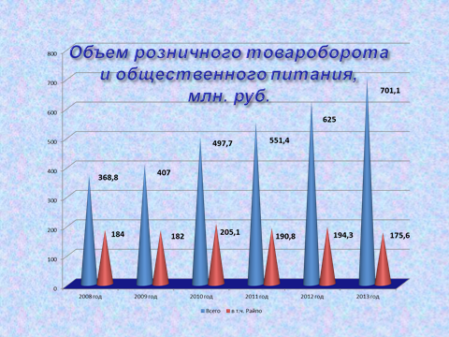

Объем платных услуг за 2013 г составил 65 млн. руб. рост к 2012 г – 7,1 %.

Уровень развития жилищно-коммунального хозяйства является одним из важных факторов жизнедеятельности Тонкинского муниципального района.
Для координации деятельности предприятий ЖКХ работает единая дежурно-диспетчерская служба. Серьезных срывов и чрезвычайных ситуаций на объектах коммунального комплекса в 2013 году не зарегистрировано, локальные аварии устранялись в нормативные сроки. В случае недопоставки любого вида коммунальной услуги в соответствии с утвержденным порядком выполнялся перерасчет (снижение) оплаты потребителям предоставленной услуги на величину недопоставки.
Повышенное внимание Администрация района уделяет мероприятиям по подготовке жилищно-коммунального хозяйства к работе в зимних условиях.
Основным показателем работы жилищного хозяйства остается текущий и капитальный ремонт многоквартирных домов, который проводит управляющая организация ООО «Тонкинокоммунинвест» в пределах средств, полученных от населения и бюджетных средств. Общая сумма капитального и текущего ремонта в 2013 году составила 3,7 млн.рублей.
В 2013 году жилищно-коммунальное хозяйство района продолжило активное участие в мероприятиях, связанных с реализацией Федерального закона 185-ФЗ «О Фонде содействия реформированию жилищно-коммунального хозяйства», благодаря которым отремонтировано 3 многоквартирных дома на сумму 3,8 млн. руб., включая средства Фонда 2,0 млн.руб.
В 2013 году основная работа в сфере теплоснабжения была направлена на обновление изношенного оборудования на более энергоэффективное:
- произведена закупка 4 котлов, работающих на дровах;
- произведена замена 700 м тепловых сетей.
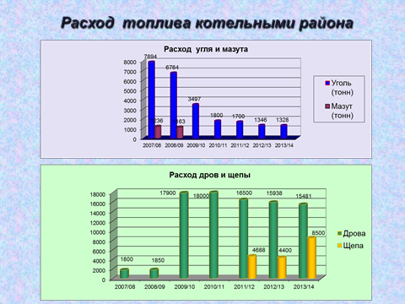
Основным направлением в сфере водоснабжения в 2013 году было замена ветхих водопроводных сетей, недопущение сбоев с обеспечением потребителей водой, устранение в нормативный срок технологических нарушений на системе водоснабжения:
- произведена замена 1,2км водопроводных сетей. Общая сумма капитального и текущего ремонта инженерной инфраструктуры составила 3,7 млн. рублей.
На селе обслуживанием водопроводных сетей и предоставлением услуги холодного водоснабжения населению и организациям занимается МУП «Коммунальник».
Все три предприятия, оказывающие жилищно-коммунальные услуги, работают стабильно, с прибылью.
Наряду с положительными моментами в развитии жилищно-коммунального хозяйства хочется отметить и недоработку руководства теплосетей, вследствие чего существуют проблемы по тепловому режиму в отдельных домах и квартирах.
Что касается тарифов на жилищно-коммунальные услуги. В первом полугодии 2014 года тарифы остаются на уровне 2013 года. Более того, В 2013 году подключено ряд домов и организаций к центральной канализации, в связи с чем удалось добиться снижения тарифа на водоотведение в 2014 году на 10% или 6,8 руб. Работа по подключению домов и объектов также будет продолжена в 2014 году.
Для стабилизации теплоснабжения жилья в 2014 г планируется увеличение мощности котельной СХТ.

Образовательное пространство Тонкинского муниципального района сегодня – сфера многообразных образовательных услуг, где формируются основы стабилизации и развития всего социального комплекса района. Для обеспечения прав граждан на образование, решения вопросов непрерывного и дифференцированного обучения и воспитания в муниципальной сети Тонкинского муниципального района функционирует 19 образовательных организаций: 10 детских садов и 5 структурных подразделений – семейных детских садов, 7 школ, Дом детского творчества и спортивная школа.
В 2013 году было продолжено решение задачи расширения доступности в получении дошкольного образования путем развития вариативных форм дошкольного образования. С 19 ноября 2013 начали работу два семейных детских сада в р.п.Тонкино (ул.Гагарина и ул.Дружба). Районный показатель охвата дошкольным образованием – 77% от общего количества детей в возрасте от 1 до 6 лет на территории района, коэффициент занятости мест в детских садах – 89,3%. Удовлетворенность потребности населения услугами дошкольного образования составляет 100%.
Из 7 общеобразовательных организаций 6 имеют статус «малокомплектная школа», что составляет 85,7 % от общего числа школ в районе, три из них находятся на индивидуальном финансировании. В целях обеспечения транспортной доступности осуществляется подвоз во всех общеобразовательных организациях 93 учащихся из 17 населенных пунктов 7-ю единицами техники.
Получили аттестат 100% выпускников, в т.ч. аттестаты особого образца 2 выпускника основной школы и 1 выпускник средней школы. Награждены Похвальными грамотами 7 выпускников основной школы и 14 выпускников средней школы, серебряной медалью 1 выпускник (МБОУ Тонкинская СОШ). 99,2% выпускников школ продолжили образование
(39 чел. – 10 класс, 59 чел. – СПО, 24 чел. – ВПО).
В 2013 году была продолжена работа по выполнению мероприятий по модернизации системы общего образования. Общий объем средств, направленных на реализацию проекта модернизации в 2013 году в Тонкинском муниципальном районе составил 2,3 млн.рублей, в т.ч. средства из федерального бюджета – 2,0 млн.рублей., средства из областного бюджета – 258 тыс.руб. Средства освоены на 100%, что позволило улучшить материально-технические условия школ и выполнить показатели обязательств, взятых на себя районом.

В муниципальной системе образования Тонкинского муниципального района работают 168 педагогических и руководящих работников. Педагогические и руководящие работники в возрасте до 30 лет составляют 16% от общего числа работающих, специалисты пенсионного возраста – 12%.
По состоянию на 01.01.2014 в областной целевой программы «Социально-экономическая поддержка молодых специалистов, работающих в учреждениях образования, здравоохранения, спорта и культуры Нижегородской области» приняли участие 27 молодых специалистов, получили жилье и автомобиль (в т.ч. в 2013 году – 6 чел.).
Участники программы успешно работают в образовательных организациях Тонкинского муниципального района, 80% из них имеют высшее профессиональное образование, 33% мужчины, 85% семейные (в семьях участников Программы воспитывается 33 ребенка).
В конкурсном отборе общеобразовательных учреждений Нижегородской области, внедряющих инновационные образовательные программы, приняла участие Пакалёвская средняя школа. В конкурсе на получение денежного поощрения лучших учителей в 2013 году участвовали 5 педагогов района.
Опыт работы лучших учителей на муниципальном уровне был представлен на конкурсе «Педагог года-2013», победителем которого стала Мамедова Садаф Юсифовна, учитель химии Тонкинской средней школы.
Положительными тенденциями 2013 года можно считать:
Во-первых, совершенствование нормативных механизмов бюджетного финансирования образовательных услуг, новой системы оплаты труда.
По сравнению с 2012 годом педагогическая заработная плата школ повысилась на 39 % и за 2013 год составила свыше 22 тыс.рублей;
педагогическая заработная плата детских садов повысилась на 134% и за 2013 год составила 19,9 тыс. рублей;
заработная плата педагогических работников дополнительного образования повысилась на 106% и составила за 2013 год -17,6 тыс.руб.
Во-вторых, решена проблема доступности мест в детских садах: очередность в детские сады в 2013 году ликвидирована.
В-третьих, в школах созданы условия для поэтапного перехода к реализации федеральных государственных образовательных стандартов нового поколения. Рост доли учащихся, обучающихся в школах, отвечающим современным требованиям к условиям организации образовательного процесса, с 69,1% в 2010 году до 72,6% в 2013. Сохраняется превышение областных значений по показателю «Доля выпускников, сдавших ЕГЭ по обязательным предметам» (русскому языку и математике соответственно район –100% и 100%, область 98,1% и 93,8% по).
Текущее состояние муниципальной общеобразовательной системы подтверждает ее готовность к дальнейшему развитию в том интенсивном режиме изменений, который задан региональным проектом модернизации общего образования 2011-2013 годов.
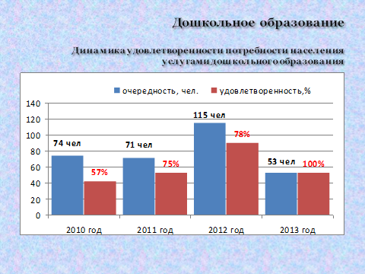

ЗДРАВООХРАНЕНИЕ
Одной из важнейших задач администрации района является укрепление здоровья, повышение продолжительности жизни населения.
Основное учреждение здравоохранения в районе - ГБУЗ НО Тонкинская ЦРБ.
За 2013 год выросло число посещений к врачам поликлиники на 1- го жителя Тонкинского района с 9,1 в 2012 году до 9,9 в 2013 году - рост составил 8%. ГБУЗ НО Тонкинская ЦРБ достигла по этому показателю федерального норматива, который составляет 9,8 на одного жителя. В истекшем году не было младенческой и материнской смертности.
Выросла обеспеченность врачами. В 2013 году приступили к работе в Тонкинской ЦРБ четыре врача (терапевт, невролог и два хирурга). В настоящее время двое из них проходят в НижГМА вторую целевую интернатуру по психиатрии и оториноларингологии.
В стационаре пролечено 1,8 тыс. больных. Вырос оборот койки с 23,7 в 2012 году до 24,5 в 2013 году.
Отделением скорой медицинской помощи было обслужено 3,3 тыс. вызовов. Принято 614больных – 100,8 % к уровню прошлого года.
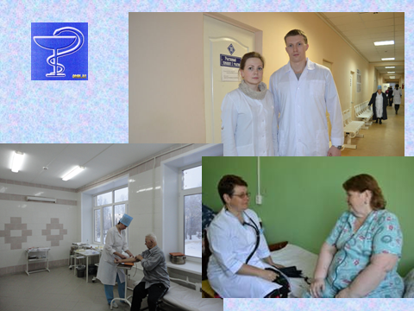

ЖИЛИЩНАЯ ПОЛИТИКА

Администрация Тонкинского района проводит серьёзную работу по реализации различных федеральных и областных жилищных программ. Их несколько, и преследуют они разные цели, но в конечном итоге стремятся к единой – обеспечению населения качественным благоустроенным жильём. Реализация приоритетного национального проекта «Доступное и комфортное жильё - гражданам России» на территории нашего района осуществляется за счёт индивидуального жилищного строительства с привлечением субсидий областного, федерального и местного бюджетов.

Одной из главных социальных жилищных программ является обеспечение жильем ветеранов и членов семей погибших (умерших) ветеранов Великой Отечественной войны. В рамках реализации Указа Президента Российской Федерации «Об обеспечении жильем ветеранов Великой Отечественной войны» и Федерального закона «О ветеранах» проводится работа по выявлению и постановке на учет ветеранов войны. В течение 2013 года благоустроенные квартиры приобрели 4 человека, с 2009 года в районе получили единовременные денежные выплаты для приобретения жилья 19 ветеранов, объем финансирования составил около 23454 тыс. рублей.
В районе продолжается реализация региональной адресной программы по переселению граждан из аварийного жилищного фонда, финансируемой с участием средств государственной корпорации – Фонда содействия реформированию ЖКХ, областного и местного бюджетов. В целях реализации первого этапа программы, рассчитанного на 2013 – 2014 годы, планируется расселить 2 аварийных многоквартирных дома (6 квартир), в которых проживает 16 человек.
С каждым годом всё более результативно в нашем районе работает областная целевая программа «Дети-сироты». По состоянию на 01.01.2014 года в списке детей-сирот ожидающих жилые помещения 26 человек. В соответствии с указанной программой в 2013 году счастливыми обладателями ключей от новых квартир стали 5 человек.
В целях реализации закона Нижегородской области «О формах и порядке предоставления мер социальной поддержки по обеспечению жильем отдельных категорий граждан в Нижегородской области» в 2013 году ветерану боевых действий предоставлена социальная выплата на приобретение жилого помещения в размере 638 тыс. рублей.
Большое внимание администрация района уделяет вопросу участия в различных социальных программах по обеспечению жильем специалистов, работающих на селе. В рамках программы «Социальное развитие села» предоставлена социальная выплата на строительство индивидуального жилого дома 1 семье, размер которой составил 1587,6 тыс. руб.
ДОРОЖНАЯ ОТРАСЛЬ
Автомобильные дороги являются одним из важнейших элементов транспортной системы Тонкинского муниципального района, оказывающей огромное влияние на её социальное и экономическое развитие. Администрацией района принимаются реальные меры по улучшению транспортной инфраструктуры.
Общая протяженность автомобильных дорог Тонкинского района составляет 320 км., из них 196 км. – дороги общего пользования, которые находятся на балансе Главного Управления автомобильных дорог Нижегородской области. Тонкинский район всегда отличался хорошим состоянием автодорог и это, безусловно, заслуга предприятия ООО «ДСК Тонкинская». Общий объем выполненных работ в 2013 году оценивается в 70 млн. рублей. Радует тот факт, что с каждым годом темпы работ по строительству дорог увеличиваются. Отремонтированы два участка автотрассы Арья-Тонкино-Шаранга протяженностью 4,5 км., объем выполненных работ составил 23 млн. рублей. В рамках областной целевой программы «Развитие сети дорог и благоустройства в границах муниципальных образований» отремонтирована автодорога по улице Заречная (1,6 км.), благоустроены придомовые территории (ул.Комсомольская – 1600 м², ул. Победы – 2490 м², ул. Октябрьская – 580 м²) общая стоимость работ 4,5 млн. рублей. Установлен новый автобусный павильон около д. Каменное стоимостью 248 тыс. рублей. Одним из значительных объектов стоимостью 18,5 млн. рублей стал ремонт водопропускной трубы на подъезде к деревне Трошково.
Приводятся в нормативное состояние дороги общего пользования, возможно в ближайшем будущем это коснется и дорог местного значения этому должны способствовать муниципальные дорожные фонды.
В 2014 году в составе местных бюджетов образованы муниципальные дорожные фонды с общим объемом 7 млн. рублей. Источником формирования их являются акцизы на нефтепродукты, впервые с текущего года зачисляемые в доходы бюджетов. Средства муниципальных дорожных фондов позволят обеспечить как текущее содержание муниципальных дорог и дворовых территорий, так и осуществление капитальных затрат.

В области дорожного строительства плодотворным обещает быть текущий год: в план Главного управления автомобильных дорог включено изготовление проектно-сметной документации на строительство нового моста через р. Яхта, запланировано отремонтировать 8 км. асфальтового покрытия.
По традиции, дороги считаются одной из извечных «бед» нашей страны. Однако заданный областным Правительством вектор развития дорожной отрасли позволяет надеяться на то, что с этой «бедой» удастся справиться уже в ближайшие годы, принимаемые меры внушают надежду на то, что новые километры дорог, мосты и благоустройство придомовых территорий скоро сделают жизнь в нашем районе еще комфортнее и удобнее.

БЛАГОУСТРОЙСТВО

Тонкинский район на протяжении последних лет становится более благоустроенным и комфортным для жизни. Этот факт отмечают многие, кто приезжает в наш район. Это подтверждают и неоднократные победы в областных конкурсах по благоустройству.
В 2013 году вновь сделан шаг к лучшему в плане благоустройства, ведь именно благоустройство является одним из показателей качества проживания жителей. Преображаются улицы, после капитального ремонта многоквартирные жилые дома, появляются новые детские игровые площадки, малые архитектурные формы, асфальтируются придомовые территории.
Начиная с 2008 года наш район принимает активное участие в смотре-конкурсе «Самый благоустроенный населенный пункт Нижегородской области». Год назад наш район был отмечен специальным дипломом и выиграл гранд в сумме 6 млн. рублей, который был потрачен на конкретные объекты благоустройства.
Районной администрацией было принято решение сделать упор на благоустройство придомовых территорий, так как это один из главных критериев оценки смотра-конкурса. Значительно преобразились улицы Комсомольская (отремонтировано 1120 м²), Молодежная (1002 м²), Карла Маркса (804 м²), Юбилейная (535 м²), Киселева (870 м²), Октябрьская (622 м²). Построены пешеходные дорожки на улице Победы (общая протяженность уложенной брусчатки составила 149 м²), тротуар с асфальтовым покрытием на улице Коммунистическая (270 м²), финансирование этих объектов составило 390 тыс. рублей.
В центральном парке р.п.Тонкино установлен детский игровой городок. Элементы для детской площадки, стоимость которых составляет 250 тыс. рублей, были приобретены на средства гранта.
В канун Дня народного единства в парке Победы р.п.Тонкино открыт памятник воинам – интернационалистам и участника локальных войн стоимостью 249 тыс. рублей.
Часть целевых средств гранта были направлены на благоустройство поселений Тонкинского района: ремонт дороги в с.Кодочиги (600 м², стоимость – 597 тыс. руб.), с. Большое Содомово (100 м², стоимость 99 тыс.руб.), ремонт памятника в с. Трошково (99 тыс. руб.), построена детская площадка в д.Вая (100 тыс.руб).
В соответствии с Правилами содержания территорий населенных пунктов и в целях наведения санитарного порядка после зимнего периода администрацией района ежегодно принимается постановление о проведении месячника по санитарной уборке и благоустройству территорий населенных пунктов. С каждым годом активируется работа по массовому вовлечению трудовых коллективов и населения в работы по благоустройству.
Многое в вопросах благоустройства зависит от грамотно построенной работы органов местного самоуправления, от финансирования. Но не меньшая роль принадлежит и самим жителям. Работа по благоустройству территорий отдельных домовладений и предприятий не может принести ощутимый результат. Добиться чистоты можно только в том случае, если этим будут заниматься коллективы всех предприятий и организаций, все жители района, когда каждый внесет свой посильный вклад в благоустройство.

СОЦИАЛЬНАЯ ПОЛИТИКА
Постоянным приоритетом для нас всегда была и остаётся сфера социальной защиты населения.
В 2013 году вся работа социальной защиты населения Тонкинского района была ориентирована на выполнение мероприятий по реализации областных, районных программ; выявление граждан и семей, нуждающихся в социальной помощи; определение необходимых форм помощи и периодичности ее предоставления; оказание помощи этим гражданам, информирование населения по вопросам социального обслуживания населения; проведение социальных, оздоровительных, профилактических и других мероприятий.
В течение 2013 года по различным вопросам в службы социальной защиты населения зарегистрировано 10 тыс. 876 обращений.

На реализацию социальных программ из районного бюджета по статье «Социальная политика» было выделено 351,7 тыс. руб.

- По программе «Тонкинская семья» в 2013 году израсходовано денежных средств, в сумме 185 тыс. руб. Материальная помощь оказана малоимущим гражданам оказавшимся в трудной жизненной ситуации в сумме 50 тыс. руб., а так же проведена акция «Тонкинская семья» с целью оказания материальной поддержки малоимущим семьям в виде натуральной помощи в сумме 32 тыс.руб. Интересные и разнообразные мероприятия проходили при поддержке данной программы: поздравление родителей при выписке из роддома с вручением памятных подарков, День семьи, День защиты детей День матери, конкурс «Лучший семейный очаг», чествование супружеских пар отметивших «Золотую» и «Серебряную» свадьбы.
- По программе «Старшее поколение» в 2013 году выделено и израсходовано денежных средств, в сумме 90 тыс. руб. Оказано материальной помощи пенсионерам оказавшимся в трудной жизненной ситуации в сумме 40 тыс. руб. Денежные средства в размере 50 тысяч рублей пошли на проведение районных мероприятий по чествованию ветеранов ВОВ 9 мая «День Победы» и поздравления их с днём рождения, вручение памятных подарков участникам «Курской дуги», акция «Памяти и скорби», проведение мероприятий, посвященных Дню памяти жертв политических репрессий, Декада пожилых людей, проведение смотра конкурса «Лучшее ветеранское подворье», чествование долгожителей района, проведение клубов «Ветеран» «Бабушкины посиделки», вручение памятных подарков ликвидаторам Чернобыльской АЭС, проведение районных мероприятий посвященных Дню вывода войск из Афганистана.
- По программе «Социальная поддержка инвалидов» в 2013 году выделено и израсходовано денежных средств, в сумме 76,7 тыс. руб. Работниками социальной защиты организованы экскурсии по достопримечательным местам Нижегородской области, проведение спортивно – оздоровительных мероприятий среди инвалидов и детей инвалидов, поздравление детей инвалидов с днем рождения, проведение клубов «Надежда», «Преодоление», «Дом, сад, огород», Декады инвалидов. Оказание услуг по договору, гражданского, правового характера по организации проведения мероприятий с инвалидами в сумме 35,2 тыс. руб.
В целях поддержки ветеранов и в соответствии с федеральными, областными нормативными актами велась работа по реализации мероприятий программ, обеспечивающих систему социальной поддержки пожилых граждан района.
Общая сумма выделенных средств по Постановлению Правительства НО по Порядку предоставления материальной помощи гражданам, находящимся в трудной жизненной ситуации в виде денежных средств, за 2013 год составила 467 тыс.руб. Через УСЗН Тонкинского района - 54 семьям на сумму 102,2 тыс. руб. оказана материальная помощь семьям, находящимся в трудном жизненной ситуации, на лечение, на приобретение одежды детям.
Министерство социальной политики Нижегородской области выделило 365 тыс. руб. на ремонт жилья семьям шести нуждающихся граждан.
Вся работа, проводимая службами социальной защиты населения, была направлена на улучшение благосостояния жителей района.

КУЛЬТУРА

В 2013 году были сохранены все 33 учреждения культуры.
Учреждениями культуры за отчетный год оказано платных услуг на 535 тыс. рублей, что на 1,5 % больше чем в 2012 году. За прошедший год было проведено 4425 мероприятий, особенно запомнились:
- 290- летие р.п. Тонкино / фото
- Межнациональный день «Мосты дружбы», В рамках данного проекта, поддержанного Министерством внутренней региональной и муниципальной политики Нижегородской области и Министерством культуры, печати и по делам национальностей республики Марий Эл, прошли несколько мероприятий. Установлен он был на средства, которые были выделены по итогам конкурса по благоустройству.
Приятно отметить, что расширяется география этого проекта. В этом году кроме Тоншаевского, Шарангского районов Нижегородской области, Клемарского района республики Марий Эл, гостями поселка стала делегация Лукояновского района. Таким образом, «Мосты дружбы» сложились между районами, регионами, национальностями.
Символично, что в этот день открыли памятник «Воинам-интернационалистам и участникам локальных войн».
Финансирование отрасли составило 8 % консолидированного бюджета района.
Подробно о работе учреждений культуры района доложит зав. отделом Самарин Ю.В.

ОБШЕСТВЕННЫЕ ОРГАНИЗАЦИИ

Администрация Тонкинского муниципального района поддерживает инициативы общественных организаций, работающих на территории района.
Марийская национально-культурная автономия активно работает по сохранению традиций своего народа. Участвует во всех культурно-массовых мероприятиях в районе и за его пределами.
Совет ветеранов войны и труда, Совет инвалидов активизировали свою работу в спортивном направлении. Под руководством спорткомитета они провели ряд спортивных мероприятий. Хорошая традиция сложилась-поздравлять юбиляров-долгожителей. Телеграмму от Президента Российской Федерации, поздравления от администрации района получают наши земляки, достигшие 90-летия.
Женсовет района традиционно организует проведение таких мероприятий как День матери, День семьи, Международный женский день. Проводит работу по подготовке к участию в областных конкурсах.
Совет воинов-интернационалистов ежегодно участвует в областном мероприятии, посвященном Дню вывода советских войск из Афганистана. Кроме того, традиционно в районе проводятся встречи с воинами-интернационалистами. В конце года установили в парке Победы памятник «Воинам-интернационалистам и участникам военных конфликтов». В работе принимали участие сами афганцы. В этом году мы отмечаем 25-летие со дня вывода советских войск из Афганистана.

ИСПОЛНЕНИЕ БЮДЖЕТА

Доходы консолидированного бюджета Тонкинского муниципального района исполнены в сумме 297,3 млн. руб., что превысило уровень 2012 года на 117%, или на 43,8 млн. руб.
Прогноз по доходам, установленный Министерством финансов, выполнен на 106%. Собственные налоговые и неналоговые доходы исполнены в сумме 61 млн. руб. Это 106% к годовому плану и уровню 2012 года. Доля собственных налоговых и неналоговых доходов в консолидированном бюджете составила 20,5%. С 2006 года объем собственных налоговых и неналоговых доходов увеличился более, чем в 4 раза.
Расходы исполнены в сумме 294,7 млн. руб., или 111 % к объему расходов 2012 года. Расходы увеличились в связи с ростом заработной платы во всех отраслях бюджетной сферы.
В структуре расходов наибольший объем занимают расходы на такие отрасли как:
-Образование - 40,2 % ,
-Национальная экономика - 16,4 %,
-Общемуниципальные вопросы - 15,0 %,
-ЖКХ - 10,7%.

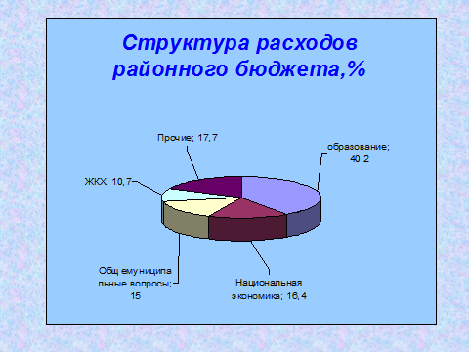
Наибольший рост к 2012 год произошел в отраслях:
-Национальная экономика 146,2 %,
-Культура 128,2 %,
-Социальная политика 115,3 %
-Образование 113,1 %.

В 2013 году в консолидированном бюджете расходы на целевые программы составили 51,4 млн. руб., или 17 % общих расходов консолидированного бюджета, что выше уровня 2012 года на 17 млн. руб. Из них средств местного бюджета на реализацию целевых программ направлено 13 млн. руб., что выше уровня 2012 года на 3,8 млн. руб. Дополнительно израсходовано средств федерального и областного бюджета на условиях софинансирования 38, 3 млн. руб. или 13 % бюджета.
В 2013 году из федерального бюджета выделены средства на реализацию двух федеральных целевых программ на общую сумму 30, 6 млн. руб.
Объем исполнения составил 4,5 млн. руб. или 14%.
На реализацию областных целевых программ в 2013 году предусмотрено областных средств в размере 35, 4млн. руб., что выше уровня 2012 года на 11, 4 млн. руб.

В 2013 году в районе действовало 24 муниципальные программы, в том числе одна программа сельских муниципальных образований. Для их реализации из бюджета выделены ассигнования в сумме 13 млн. руб. Исполнение 100 %.

Кредиторская задолженность на 01.01.2014 года составила 793,3 тыс. рублей. Просроченная кредиторская задолженность отсутствует.
Вместе с тем по завершении финансового года остатки денежных средств на счетах бюджетов составили 7 млн. рублей, из них 3,6 млн. рублей – целевые средства федерального и областного бюджетов, которые мы к сожалению не смогли использовать и в начале года возвратили. Необходимость в использовании возвращенных целевых средствах уже подтверждена и в ближайшее время они поступят в районный бюджет.

Объем муниципального долга равен нулю. За отчетный период заемные средства не привлекались, бюджетные кредиты и муниципальные гарантии не предоставлялись.
Подводя итоги прошедшего года нельзя не сказать о бюджете 2014 года, который сформирован как чрезвычайно напряжённым и сложным не только на местном уровне, но и включая Федерацию и все её регионы. Основными факторами, повлиявшими на бюджет 2014 года, стали необходимость финансового обеспечения мероприятий, предусмотренных Указами Президента Российской Федерации от 7 мая 2012 года, включая повышение заработной платы отдельным категориям работников бюджетной сферы, обеспечение мероприятий по переселению граждан из аварийного и ветхого жилищного фонда.
Концентрация финансовых ресурсов на приоритетных направлениях бюджетной политики, определенных Правительством области, не позволила обеспечить полную потребность финансового обеспечения расходных обязательств. Администрация района была вынуждена сократить объемы средств на реализацию муниципальных программ, а так же приостановить действие некоторых.
Обращаю внимание руководителей подведомственных бюджетных учреждений, главных администраторов и распорядителей бюджетных средств о необходимости введения режима строжайшей экономии по всем без исключения расходным статьям, призываю вас к повышению эффективности расходования бюджетных средств, выявлению и использованию резервов для достижения планируемых результатов.

С целью эффективного использования бюджетных средств закупки для муниципальных нужд проводятся на основании торгов, которых было проведено 55, на сумму – 135 млн. рублей. В том числе:
открытых конкурсов – 3- на 2,9 млн. рублей,
открытых аукционов в электронной форме – 18- на 86 мил. 698 тыс. рублей,
запросов котировок – 34- на 7,8 мил. рублей.
Экономия бюджетных средств при размещении заказа составила 2,9 млн. рублей.
С 1 января 2014 года вступил в силу Федеральный закон от 05.04.2013 № 44-ФЗ «О контрактной системе в сфере закупок товаров, работ, услуг для обеспечения государственных и муниципальных нужд». Закон регулирует отношения, направленные на обеспечение государственных и муниципальных нужд в целях повышения эффективности, результативности осуществления закупок товаров, работ, услуг, обеспечения гласности и прозрачности осуществления таких закупок, предотвращения коррупции и других злоупотреблений в сфере закупок.
Муниципальными заказчиками Тонкинского муниципального района с 1 января 2014 года назначены контрактные управляющие для организации закупочной деятельности при осуществлении закупок товаров, работ, услуг для обеспечения муниципальных нужд, в том числе на этапе планирования закупок, определения поставщиков (подрядчиков, исполнителей), заключения и исполнения контрактов.

КУМИ И ЗР

Большое внимание администрацией района уделяется эффективному использованию муниципального имущества и земельных ресурсов.
В 2013 года проведена инвентаризация по 63 объектам муниципальной собственности, в основном земельных участков. По всем объектам, прошедшим инвентаризацию, зарегистрировано право муниципальной собственности.
За отчетный год в муниципальную собственность Тонкинского района принято имущество общей стоимостью 17 млн. руб.
На 01.01.2014 года действует
-15 договоров аренды нежилого фонда, поступления за 2013 год составили 1,6 млн.руб., что составляет 145% годового плана;
- 385 договоров аренды земельных участков, поступления за 2013 год составили 1,7млн. руб., что составляет 133% годового плана
Сумма, поступившая в бюджет от продажи земельных 54 –х земельных участков, составила 642 тыс. руб., что составляет 321 % годового плана.
Из указанных 54 земельных участков 11 были переданы безвозмездно льготным категориям граждан (молодые специалисты) (Закон Нижегородской области от 04.08.2010 № 127-З «О бесплатном предоставлении в собственность отдельным категориям граждан земельных участков для индивидуального жилищного строительства на территории Нижегородской области»)
В соответствии с нормами Закона Нижегородской области двум многодетным семьям предоставлены безвозмездно в собственность земельные участки. (Всего предоставлено 3 участка, один из них в аренду в 2012 г. Заявлений на получение нет) (Закон Нижегородской области от 01.12.2011 № 168-З «О бесплатном предоставлении многодетным семьям в 4-*/собственность земельных участков для индивидуального жилищного строительства в Нижегородской области»).
Продолжается процесс приватизации жилья. В 2013 году приватизирована 41 квартира, общая площадь которых составила 2046,1 кв.м.

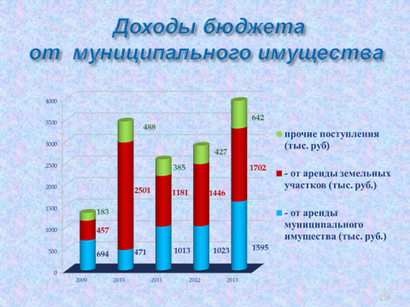

УРОВЕНЬ ЖИЗНИ, ДЕМОГРАФИЯ

Показатели динамики развития отраслей, имеют прямое отношение к уровню жизни наших граждан.
Фонд оплаты труда за истекший год составил 372,19 млн. руб. 112,3 % к 2012 г
Среднемесячная заработная плата в 2013 г составила 12764 руб, рост к 2012 г составил 14,4 %
Пенсионерам (2878 чел) выплачено пенсий на сумму 306,7 млн. руб., что составляет 107,6 % к уровню прошлого года, средняя пенсия составила 8730 рублей.
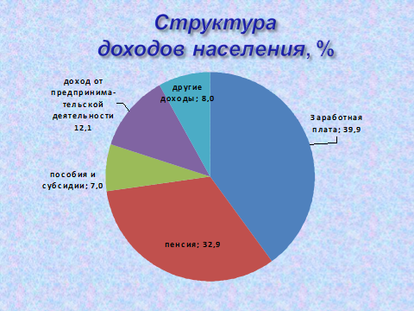
Прожиточный минимум на конец года составил 6044 руб. на душу населения. Покупательная способность трудоспособного населения составляет 2 потребительские корзины.
Миграция в районе по прежнему остается отрицательной: убыло (492) из района на 141 чел больше, чем прибыло (351).
Доходами нашего населения являются также субсидии и компенсационные выплаты на отплату ЖКУ. В 2013 г эта сумма составила 65 млн.руб.
Показатель безработицы за год снизился с 1,12 до 0,8% от экономически активного населения. Напряженность на рынке труда снизилась на 37 %.
На 31.12.2013 года уровень регистрируемой безработицы составил 0,88 процента, что ниже соответствующих периодов 2012 (1,13%) и 2011 (1,56%) годов.
На конец 2013 года коэффициент напряженности на рынке труда района (отношение числа незанятых граждан к количеству заявленных в службу занятости вакансий) составил 0,93 (на 01.01.2012 – 2,16).
Бюджет районной целевой программы «Содействие занятости населения Тонкинского района на 2011-2013 годы» в 2013 году составлял 172,0 тыс.руб. Из них израсходовано – 55,7 тыс. руб. на финансирование оплачиваемых общественных работ и 116,3 тыс. руб. на трудоустройство несовершеннолетних граждан в возрасте от 14 до 18 лет в свободное от учебы время.
За счет средств местного бюджета по этой программе направлены на оплачиваемые общественные работы 7 чел., а также трудоустроено несовершеннолетних граждан в возрасте от 14 до 18 лет в свободное от учебы время – 41 чел.
Всего же в оплачиваемых общественных работах приняли участие 38 человек.
Направлено на профессиональное обучение 12 безработных граждан по востребованным в районе профессиям.
Службой занятости трудоустроены 234 человека.

Демографическая политика, как вы хорошо знаете, осуществляется в двух направлениях: комплекс мер направленный на предотвращение смертности по всему спектру причин, а также меры по стимулированию рождаемости и пропаганде семейных ценностей. В этом направлении работают учреждения района и общественные организации.
В 2013 г появилось на свет 116 малышей, что более 2012 г на 7,4%.
К сожалению, смертность в районе высокая - за истекший год умерло 180 чел., что менее уровня прошлого года на 5 чел. Естественная убыль населения района составила 64 человека.
В 2013 г Тонкинской ЦРБ совместно с министерством здравоохранения разработан План по снижению смертности населения в районе.
СПОРТ И ФИЗКУЛЬТУРА
Важной составляющей решения демографической проблемы является пропаганда здорового образа жизни и развитие спортивной инфраструктуры.
Объем финансирования этого направления в 2013 году составил 2,4 млн. рублей. Все спортивные мероприятия финансируются из бюджета района.
Вопросами физической культуры в районе занимаются: ДЮСШ, МБУ ФСК «Кристалл», Дом детского творчества.
Вопросы развития физической культуры и спорта регулярно обсуждаются на заседания Земского собрания района.
В настоящее время действует и реализуется ведомственная целевая программа «Развитие физической культуры и спорта в Тонкинском муниципальном районе Нижегородской области на 2012-2014 годы».
Все задачи и показатели программы за 2013год выполнены.
Существующая в районе Молодёжная палата, одной из основных целей ставит развитие спорта в районе среди молодёжи и привлечение молодёжи к спортивной жизни и здоровому образу жизни.
В настоящее время в Дзержинском педагогическом колледже на отделении физическая культура обучаются 3 человека, коренные тонкинцы, изъявившие желания после окончания учебного заведения вернуться работать в р.п. Тонкино.
Команды девочек по мини-футболу регулярно участвуют в областных соревнованиях, занимая там призовые места.
Женская команда по мини-футболу играет в высшей лиге области по мини-футболу. По итогам 2013 года Тонкинский район остался в шестёрке лучших районов области по развитию этого вида спорта.

Хотя, на предприятиях района отсутствуют структуры, занимающиеся развитием физической культуры и спорта ввиду малочисленности персонала предприятий, в районных соревнованиях участвуют команды предприятий и организации: ЦРБ, ПЧ-127, Администрации, Земского собрания, ТСШ, ДЮСШ, Полиции, объединения таксистов, сельских администраций.
Ежегодно команды Администрации и Земского собрания участвуют в спартакиадах по различным видам спорта под эгидой «Спортивной России» среди исполнительных и законодательных органов государственной власти.
В 2013г. проведены в рамках всероссийских соревнований 2 массовых соревнования с привлечением населения района:
в феврале – «Лыжня России»;
в сентябре – «Кросс Нации».
Стало традицией проводить в школах района соревнования с выездом и участием в них спортсменов из р.п. Тонкино
Студенты, обучающиеся за пределами р.п. Тонкино активно участвуют в спортивной жизни района, участвуют в различных спортивных мероприятиях. Создаются студенческие команды, участвующие в первенстве района по футболу, хоккею, лыжным гонкам, биатлону, мини-футболу и др. участвуют в составе сборных команд района в зональных соревнованиях, проводимых в рамках спартакиады северных районов области.
Ежегодно в канун международного женского дня 8 марта проводятся соревнования по стрельбе среди женщин. Эти соревнования являются одним из самых массовых в районе, так как в них принимают участие более 200 женщин.
Из 1037 инвалидов в районе 25 человек занимаются физкультурой и спортом. В течение 2013 года в этой категории граждан были проведены 5 соревнований по программе « Весёлых стартов».
В рамках реализации стратегии развития физической культуры и спорта в Российской Федерации на период до 2020 года в 2013 году в районе возросло количество занимающихся физкультурой и спортом с 17% до 18,6%.
Ведётся работа по вовлечению к занятиям спортом и здоровому образу жизни детей, инвалидов, взрослого населения.
Все спортивные мероприятия, проводимые в районе и те, в которых участвуют тонкинские спортсмены в других районах и регионах, регулярно освещаются на страницах районной газеты «Красное знамя».
В 2013 году возросло число занимающихся физической культурой и спортом с 1566 человек до 1591 человека за счёт активных занятий взрослого населения физической культурой спортом, и возросшего интереса к занятиям физической культурой и спортом инвалидов и ветеранов. Несмотря на уменьшение численности учеников в школах района, число занимающихся детей и подростков в ДЮСШ не снижается. Основной проблемой в районе является отсутствие современных спортивных сооружений и нехватка тренеров-преподавателей в ДЮСШ со специальным образованием.
В своем докладе я постаралась отразить конкретную ситуацию в ключевых сферах жизни района. В заключении хочу поблагодарить за совместную работу и поддержку в решении вопросов социально-экономического развития района Председателя Земского собрания, весь депутатский корпус.
Были в прошедшем году объективные внешние проблемы, были свои, внутренние проблемы, были и достижения. Осталось много нерешенных задач, которые мы общими усилиями, надеюсь, решим.

